Коллективное письмо жителей ВАО г. Москвы

мэру г. Москвы
С.С. Собянину

Копия: заместителю мэра Москвы по вопросам градостроительной политики и строительства
М.Ш. Хуснуллину

Копия: заместителю мэра Москвы по вопросам транспорта и развития дорожно-транспортной инфраструктуры г. Москвы М.С. Ликсутову

Копия: префекту ВАО Н.В. Ломакину

Уважаемый Сергей Семенович!

В должности мэра Москвы Вы неоднократно подчеркивали, что Ваша цель – борьба с пробками, деавтомобилизация центра города и главный упор Вы делаете на улучшение качества жизни москвичей. Однако проект реконструкции Щелковского шоссе, включающий расширение магистрали за счет создания боковых проездов в 2–3 полосы на участке, строительство эстакады в непосредственной близости к жилым домам на пересечении Щелковского шоссе и 9-й Парковой улицы и вырубку зеленой полосы вдоль всего Щелковского шоссе, противоречит данной стратегии развития города.
Данными действиями нарушается право граждан согласно статье 42 Конституции РФ на приемлемые условия жизни в городе, благоприятную среду обитания, возмещение ущерба, причиненного здоровью граждан экологическим правонарушением, поскольку магистраль 1-го класса пройдет внутри жилой зоны района в непосредственной близости (в 2–3 метрах) от жилой застройки.
- Расширение Щелковского шоссе противоречит курсу мэрии на деавтомобилизацию центра Москвы. Наличие широкой магистрали на въезде в город является психологическим стимулом для использования личного автомобиля при передвижении по городу.
- Спроектированное расширение затрагивает те участки шоссе, на которых в настоящее время уже имеется по 4 полосы в каждом направлении, но не решает проблемы действительно узких мест на шоссе, по причине которых в настоящее время возникают пробки и аварии:
а) туннель под железнодорожным мостом Митьковского путепровода РЖД на улице Русаковская, где сужение дороги достигает одной полосы в обоих направлениях;
б) выезд за МКАД в Московскую область по Щелковскому шоссе сразу за постом ГИБДД, где сужение дороги достигает двух полос в обоих направлениях.

Наглядно данную ситуацию можно представить следующим образом:
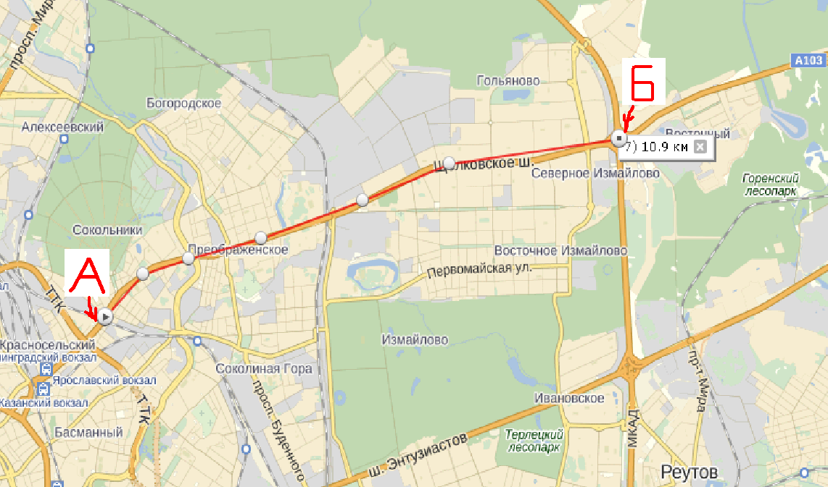
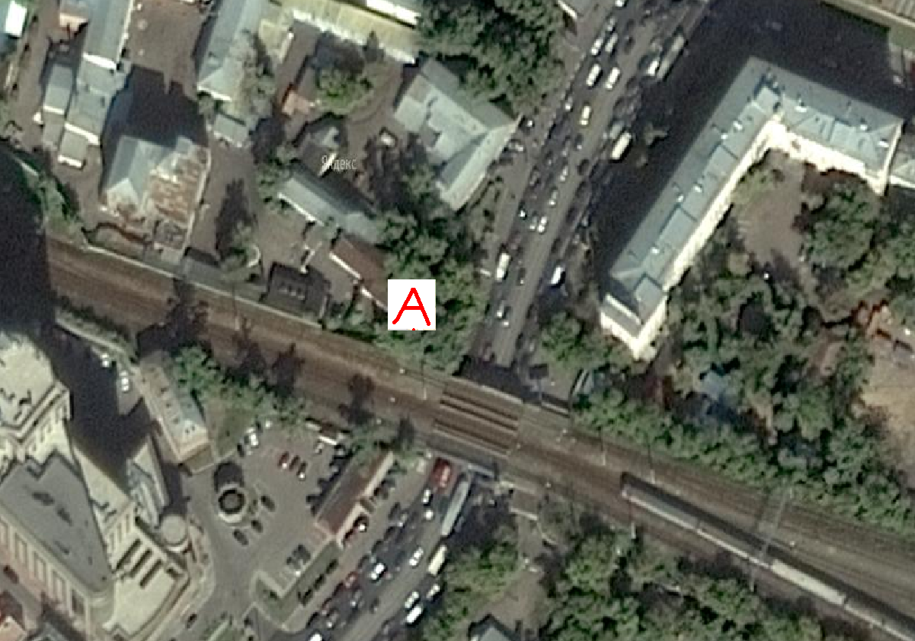
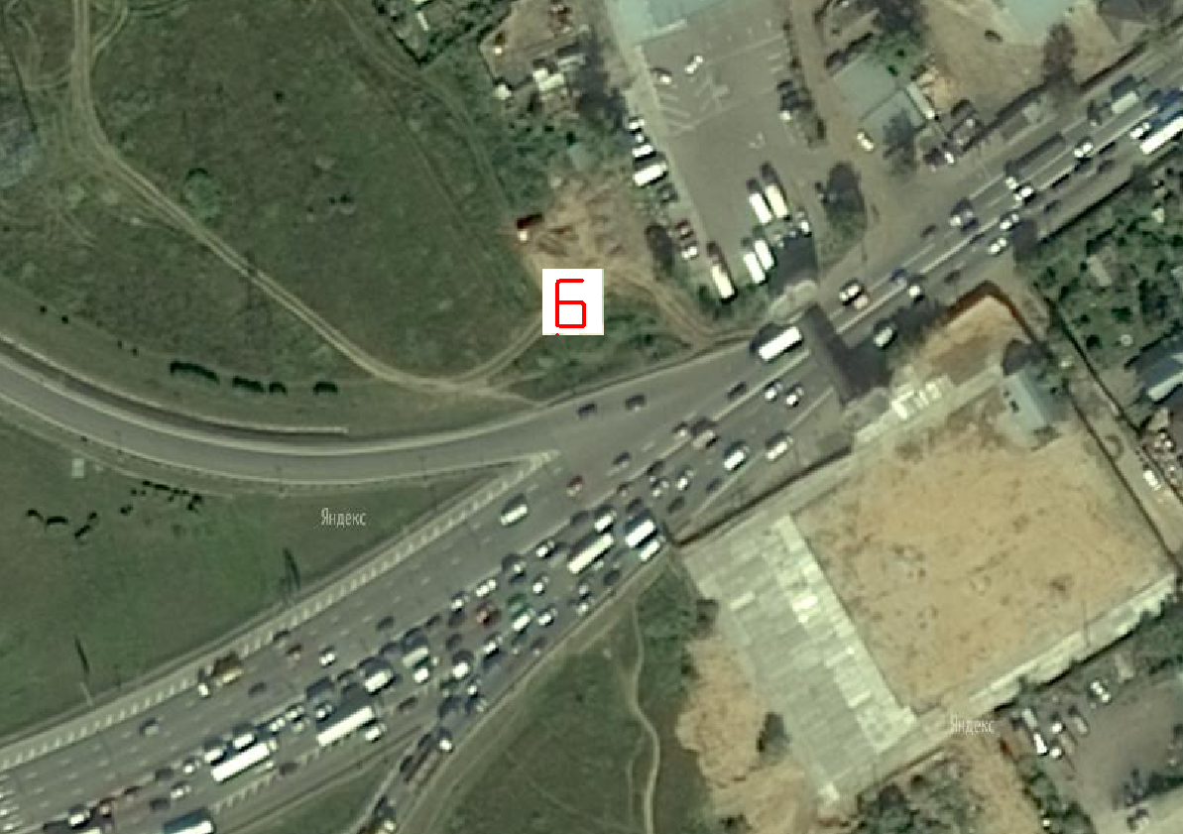

- Даже в случае проведения дальнейших работ по расширению Щелковского шоссе участок, разделяющий районы «Гольяново» и «Северное Измайлово», останется самым широким участком магистрали и без строительства боковых проездов. Расширение не скажется на пропускной способности магистрали в целом, поскольку два узких «горлышка» на расстоянии 10,9 км друг от друга создают эффект постоянной пробки вне зависимости от ширины магистрали и тем более – наличия эстакад между ними.
- Спроектированные боковые проезды будут частично использоваться автомобилистами для транзитного движения. Это приведет к возникновению серьезных заторов и аварийных ситуаций при объединении с основным потоком, а также будет препятствовать движению общественного транспорта по выделенным полосам на магистрали и без выделенных полос – по боковым проездам.
- Досягаемость остановок общественного транспорта будет сопряжена с пересечением двухполосного бокового проезда по нерегулируемым пешеходным переходам, что чревато авариями с участием пешеходов и дополнительными заторами. Особенно пострадают от этого дети, инвалиды, пожилые люди.
- На участке Хабаровская–Бирюсинка, часть общественного транспорта будет двигаться по основной магистрали, а часть – по боковому проезду. Это чревато импульсивными перемещениями пешеходов между остановочными пунктами, что также повышает потенциальную аварийность данного участка.
- Расширение шоссе уничтожит безопасную территорию (широкий тротуар, отделенный от магистрали газоном), которая сейчас активно используется для пешеходного движения и велосипедного транспорта и может быть легко переоборудована под велодорожку без ущерба для пешеходов и автомобилистов.
- Расширение Щелковского шоссе значительно ухудшит качество жизни жителей в домах, стоящих вдоль шоссе, которые были построены 50 лет назад.
- Проезжая часть будет располагаться менее чем в 10 метрах от многих жилых домов, магазинов и других объектов городской инфраструктуры. В соответствии с п. 11.6 СП 42.13330.2011 для магистрали 1-го класса (класс – с учетом тоннелей, эстакад, количества полос) расстояние от края основной проезжей части до линии регулирования жилой застройки следует принимать не менее 50 метров, а при условии применения шумозащитных устройств, обеспечивающих требования СП 51.13330, – не менее 25 метров. Указанное требование, согласно письму Минрегионразвития РФ от 15.08.2011 г. № 18529-08/ИП-ОГ, является обязательным к исполнению.
- Уровень шума с учетом увеличенной пропускной способности дороги превысит все допустимые нормы, причем устранить данный негативный фактор заменой окон не удастся, поскольку не соблюдаются необходимые расстояния до жилой постройки. Кроме того, согласно санитарным нормам, необходимо регулярно проветривать помещения.
- При реконструкции будут уничтожены сотни взрослых деревьев вдоль всего Щелковского шоссе, что приведет к дальнейшему ухудшению и без того неблагоприятной экологической обстановки в районе (близость МКАД, автовокзала, ТЭЦ, промзоны “Калошино» ). Зеленые насаждения служили естественной защитой от шума, пыли и выхлопных газов, а также создавали более комфортную городскую среду.
- Приземные концентрации вредных веществ кратно увеличатся. Данная магистраль и так сильно загружена фурами транзитного следования и автобусами из разных регионов круглосуточно, их количество за последний год заметно увеличилось.
- Повороты с боковых проездов на перпендикулярные по отношению к шоссе улицы оформлены не под прямым углом, что будет стимулировать водителей сохранять скорость движения. Это создает опасность повышенной аварийности и наездов на пешеходов.
- Строительство шоссе-дублера спровоцирует дополнительную опасность для школьников, которые должны будут переходить каждый день дорогу-дублер, не регулируемую светофорами.
- Стоимость жилья вдоль Щелковского шоссе уже понизилась. По прогнозам экспертов, понижение достигнет 30%.

Мы, жители ВАО г. Москвы, категорически против данного проекта расширения, предполагающего приближение трассы к жилой застройке, увеличение количества полос и строительство эстакады в нашем жилом районе. Мы считаем данный план совершенно абсурдным и непродуманным, он требует пересмотра. Превращение Шелковского шоссе в промышленную магистраль в черте города мы считаем недопустимым! Мы не хотим мучиться в родном районе!
Главная проблема Щелковского шоссе – не в его ширине, а в пробке на мосту через МКАД в область в вечерний час пик. Расширение шоссе спровоцирует еще большие заторы. Огромный поток машин упрется в «бутылочное горлышко». Наглядный пример, шоссе Энтузиастов. Реконструкция там затянулась на несколько лет, жители задыхаются и мучаются от круглосуточных пробок. Выходят на митинги. Мы не хотим повторять судьбу наших соседей! Начинать реконструкцию Щелковского шоссе без реконструкции его за пределами МКАД абсолютно бессмысленно.
Мы не хотим, чтобы на нас ставили эксперименты!

Мы настоятельно требуем в ближайший срок:
- остановить строительные работы по реконструкции Щелковского шоссе, с которыми категорически не согласны жители района;
- поручить Управам районов «Гольяново», «Северное Измайлово», «Преображенское» организовать публичные слушания в соответствии со статьей 28 Градостроительного кодекса РФ, в проведении которых нам было отказано в Управах и Префектуре ВАО;
- предоставить жителям района детальную информацию о существующем проекте реконструкции Щелковского шоссе;
- направить на доработку проектную документацию по реконструкции Щелковского шоссе, исключив из нее проект строительства эстакады, строительства дорог-дублеров в непосредственной близости от жилых домов, оставив положенную санитарную норму;
- в случае продолжения строительства эстакады и расширения Щелковского шоссе в сторону жилых домов – восстановить достойные условия жизни для жителей домов, входящих в зону реконструкции, а именно: снести дома, так как они становятся непригодными для жизни из-за примыкания вплотную к эстакаде и вылетной магистрали, и расселить жителей.

Просим в предусмотренный законодательством 30-дневный срок ответить нам в письменной форме по адресу:

С уважением,

ИНИЦИАТИВНАЯ ГРУППА ЖИЛЬЦОВ Восточного административного округа г. Москвы
______________________________________________________________________________________________
Фамилия, имя, отчество, подпись

______________________________________________________________________________________________
Индекс, адрес, телефон

Приложение: подписные листы на ______ страницах.
ПРИЛОЖЕНИЕ
Подписные листы
к письму, содержащему просьбу о пересмотре проекта расширения Щелковского шоссе за счет строительства боковых проездов или дополнительных полос для движения автомобильного транспорта, строительства эстакады в жилом районе (в противном случае – о расселении жильцов из домов, вплотную прилегающих к Щелковскому шоссе), направленному в адрес мэра Москвы С.С. Собянина, заместителя мэра Москвы по вопросам градостроительной политики и строительства М.Ш. Хуснуллина, заместителя мэра Москвы по вопросам транспорта и развития дорожно-транспортной инфраструктуры г. Москвы М.С. Ликсутова, председателя Комитета по архитектуре и градостроительству г. Москвы А.В. Антипова, Директора ГУП «НИ и ПИ Генплана г. Москвы» Э.Ф. Мавлютова, префекта ВАО г. Москвы Н.В. Ломакина.

Жители Восточного административного округа г. Москвы:
№ | Фамилия, Имя, Отчество (полностью) | Адрес: индекс, улица, дом, корпус, квартира | Дата | Подпись
ПРИЛОЖЕНИЕ
Подписные листы
к письму, содержащему просьбу о пересмотре проекта расширения Щелковского шоссе за счет строительства боковых проездов или дополнительных полос для движения автомобильного транспорта, строительства эстакады в жилом районе (в противном случае – о расселении жильцов из домов, вплотную прилегающих к Щелковскому шоссе), направленному в адрес мэра Москвы С.С. Собянина, заместителя мэра Москвы по вопросам градостроительной политики и строительства М.Ш. Хуснуллина, заместителя мэра Москвы по вопросам транспорта и развития дорожно-транспортной инфраструктуры г. Москвы М.С. Ликсутова, председателя Комитета по архитектуре и градостроительству г. Москвы А.В. Антипова, Директора ГУП «НИ и ПИ Генплана г. Москвы» Э.Ф. Мавлютова, префекта ВАО г. Москвы Н.В. Ломакина.

Жители Восточного административного округа г. Москвы:
№ | Фамилия, Имя, Отчество (полностью) | Адрес: индекс, улица, дом, корпус, квартира | Дата | Подпись
ПРИЛОЖЕНИЕ
Подписные листы
к письму, содержащему просьбу о пересмотре проекта расширения Щелковского шоссе за счет строительства боковых проездов или дополнительных полос для движения автомобильного транспорта, строительства эстакады в жилом районе (в противном случае – о расселении жильцов из домов, вплотную прилегающих к Щелковскому шоссе), направленному в адрес мэра Москвы С.С. Собянина, заместителя мэра Москвы по вопросам градостроительной политики и строительства М.Ш. Хуснуллина, заместителя мэра Москвы по вопросам транспорта и развития дорожно-транспортной инфраструктуры г. Москвы М.С. Ликсутова, председателя Комитета по архитектуре и градостроительству г. Москвы А.В. Антипова, Директора ГУП «НИ и ПИ Генплана г. Москвы» Э.Ф. Мавлютова, префекта ВАО г. Москвы Н.В. Ломакина.

Жители Восточного административного округа г. Москвы:
№ | Фамилия, Имя, Отчество (полностью) | Адрес: индекс, улица, дом, корпус, квартира | Дата | Подпись
ПРИЛОЖЕНИЕ
Подписные листы
к письму, содержащему просьбу о пересмотре проекта расширения Щелковского шоссе за счет строительства боковых проездов или дополнительных полос для движения автомобильного транспорта, строительства эстакады в жилом районе (в противном случае – о расселении жильцов из домов, вплотную прилегающих к Щелковскому шоссе), направленному в адрес мэра Москвы С.С. Собянина, заместителя мэра Москвы по вопросам градостроительной политики и строительства М.Ш. Хуснуллина, заместителя мэра Москвы по вопросам транспорта и развития дорожно-транспортной инфраструктуры г. Москвы М.С. Ликсутова, председателя Комитета по архитектуре и градостроительству г. Москвы А.В. Антипова, Директора ГУП «НИ и ПИ Генплана г. Москвы» Э.Ф. Мавлютова, префекта ВАО г. Москвы Н.В. Ломакина.

Жители Восточного административного округа г. Москвы:
№ | Фамилия, Имя, Отчество (полностью) | Адрес: индекс, улица, дом, корпус, квартира. | Дата | Подпись

